Lapp представляет новые кабели и готовые к подключению решения на выставке SPS IPC Drives
Штутгарт, 06 сентября 2016

В многих отраслях промышленности наблюдается тенденция к применению готовых решений, которые могут быть напрямую интегрированы в оборудование и системы. Lapp Group реагирует на эту тенденцию и продолжает расширять диапазон готовых к подключению решений. На выставке SPS IPC Drives, которая пройдёт с 22 по 24 ноября, компания представит новые соединители для ÖLFLEX CONNECT® SERVO, монтаж которых осуществляется в полуавтоматическом режиме по инновационному процессу. Будут представлены и другие соединители для нового поколения контроллеров от Siemens, а также для приводов Fanuc, которые являются исключительно компактными и герметичными благодаря совершенно новому процессу литья под давлением. Что касается оптических кабельных систем HITRONIC®, диапазон индивидуальных готовых решений был перестроен в соответствии с ориентацией на промышленное применение. "Спрос на системные решения растёт, поэтому мы расширяем нашу серию готовых решений ÖLFLEX CONNECT®", - отметил Георг Ставовы, член правления и технический директор Lapp Holding AG. Растущий ассортимент готовых кабельных решений – это ответ на запросы от множества технических клиентов, которые хотят сконцентрироваться на своих ключевых компетенциях. Компания Lapp также представит на выставке новые особогибкие кабели для применения в буксируемых кабельных цепях и надёжные кабели для сенсоров/приводных механизмов, а также первый в своём роде в кабельной отрасли антистатический кабель.

Новые соединители для ÖLFLEX CONNECT® SERVO
ÖLFLEX CONNECT® SERVO является важным элементом стратегии Lapp Group. В этих сборках для сервоприводов кабель и штекерный соединитель подключаются полуавтоматически, что обеспечивает такие преимущества, как качество и эффект экранирования. На выставке SPS, Lapp представит две новые версии:
- Что касается приводов, Lapp представит продукты, соответствующие стандартам Siemens, SEW и Rockwell, а также соединитель для приводов Fanuc. С технической точки зрения штекерный соединитель Fanuc – это настоящее новшество. Сначала соединитель инкапсулируется, после чего изготавливается литьём под давлением с использованием двух различных пластикатов. Это позволяет достигать конструкции изделия меньшего размера и лучшей герметичности. Соединители в сочетании с тонкими кабелями Lapp в результате представляют собой компактные кабели с меньшим радиусом изгиба, что является особенно важной характеристикой для производителей компактного оборудования. Ещё одним преимуществом этого соединителя является встроенная изоляция кабеля. Это означает, что она не может быть потеряна во время сборки и, что на литом соединителе нет крепежа.
- Что касается контроллеров, компания Lapp добавила в ассортимент соединитель, который был специально изготовлен для нового поколения контроллеров Siemens книжного формата. Теперь Lapp является единственным независимым производителем, предлагающим экономичную альтернативу соединителям Siemens. К тому же, вместо того, чтобы скручивать жилы кабеля, в ÖLFLEX CONNECT® SERVO обжим жил с контактами соединителя является полуавтоматическим. В результате получается очень прочное соединение, которое является газонепроницаемым, что предотвращает окисление на контакте.

Изготовленные по требованиям заказчика оптоволоконные кабельные сборки HITRONIC®
Ассортимент ÖLFLEX CONNECT® включает в себя не только кабели с медными жилами. На выставке SPS компания Lapp пополнит свой ассортимент новыми оптоволоконными кабелями HITRONIC® для промышленного и офисного использования. Пользователи могут выбрать в широком ассортименте продуктов Lapp HITRONIC® готовые к подключению оптоволоконные кабельные сборки определённой длины, созданные в соответствии с их требованиями. Таким образом, пользователи избавляют себя от процессов сращивания, соединения и монтажных работ, которые обычно необходимы при установке соединений из стекловолокна. Кабель подходящей длины может быть установлен на месте, а затем подключён непосредственно к системе (технология plug & play).

ÖLFLEX® CHAIN 90 P/CP – высококлассный промышленный кабель
Новый кабель ÖLFLEX® CHAIN 90 P/CP является частью расширенной линейки продукции Lapp высококлассной производительности и предназначен для клиентов, которые предъявляют самые высокие требования к их использованию в постоянно движущихся буксируемых цепях. Кабель, техническое обслуживание которого производится реже, имеет очень износостойкую и устойчивую к надрезам наружную оболочку из полиуретана, а также специальную изоляцию жил из термопластического эластомера. Изоляция остаётся гибкой даже при очень низких температурах. Это означает, что кабель пригоден как для внутреннего, так и для наружного применения. Например, в промышленных приводах, а также в ветрогенераторах и электромобилях, где из-за ограниченного пространства часто необходим очень маленький радиус изгиба. Кабель чрезвычайно устойчив к воздействию горюче-смазочных материалов на основе минеральных масел, к воздействию ультрафиолета, различным погодным условиям. Он является безгалогеновым и не распространяющим горение. К тому же, ÖLFLEX® CHAIN 90 является UL/cUL сертифицированным. Это означает, что он разрешён для использования в Северной Америке, во многом благодаря расширенному рабочему напряжению в 1000 В. Кабель доступен в неэкранированной (P) и экранированной (CP) версиях.

UNITRONIC® ROBUST S/A для сенсорной/приводной кабельной проводки
Новый сенсорный кабель UNITRONIC® ROBUST S/A является таким же стойким, как и предыдущая версия. Кабель предназначен для передачи сигналов от датчиков и приводов. Кабель дополняет серию ROBUST, которая уже включает в себя контрольные кабели, кабели для Ethernet и BUS-кабели. Кабели ROBUST от Lapp демонстрируют свои сильные стороны как в пищевой промышленности, так и в других областях, где они подвергаются воздействию чистящих средств и биомасел. Материал ROBUST обладает высокой устойчивостью к холодной и горячей воде, низким водопоглощением по сравнению с другими материалами. Рабочий диапазон температур от -50 до +90°C при неподвижном применении, и от -40 до +90°C при подвижном. Кабель особенно подходит для применения в помещениях с влажным климатом, а также для наружного применения.

Антистатические кабели в соответствии с TRBS 2153
Настоящий фурор на стенде Lapp и инновация в кабельной промышленности - это антистатические кабели. Они обеспечивают полную безопасность в местах, где искры, вызванные статическими зарядами, могут привести к катастрофе. Например, на буровых нефтяных платформах, на нефтеперерабатывающих заводах, при обработке древесины или муки. Чтобы предотвратить эту опасность, компания Lapp разработала кабель питания с антистатической оболочкой. Эти кабели уже используются на буровых нефтяных платформах, принадлежащих норвежскому поставщику услуг Aker Solution. Состав и производство материала оболочки защищены патентом. Всё, что можно сказать - это то, что оболочка выполнена из пластиката со специальной добавкой, которая повышает электропроводность. Lapp Group является первым производителем в мире, который предложил этот вид антистатического кабеля. По запросу Lapp может поставлять различные типы кабелей, обладающих этим свойством.

Вы найдёте компанию Lapp на выставке SPS IPC Drives в зале 6, стенд 258.
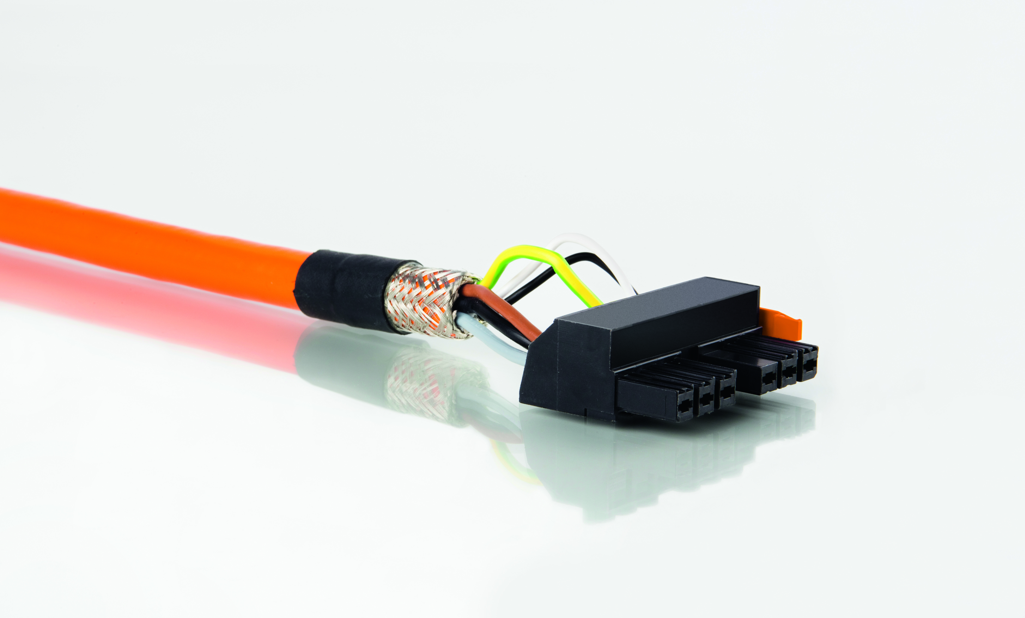
Lapp является единственным независимым производителем, предлагающим экономичную альтернативу соединителям Siemens – соединитель, который был специально изготовлен для нового поколения контроллеров книжного формата.

Версию изображения для печати см. здесь

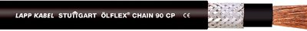
Новый кабель ÖLFLEX® CHAIN 90 P/CP является частью расширенной линейки продукции Lapp высококлассной производительности и предназначен для клиентов, которые предъявляют самые высокие требования к их использованию в постоянно движущихся буксируемых цепях.

Версию изображения для печати см. здесь

Кабель UNITRONIC® ROBUST S/A дополняет серию ROBUST, которая уже включает в себя контрольные кабели, кабели для Ethernet и BUS-кабели. Кабели ROBUST от Lapp особенно хорошо подходят для применения в пищевой промышленности и производстве напитков.

Версию изображения для печати см. здесь

О Lapp Group:
Компания Lapp Group, главный офис в г. Штутгарт, Германия, является ведущим поставщиком системных решений, кабельно-проводниковой продукции и аксессуаров. Ассортимент компании включает в себя кабели силовые, контрольные и управления, оптоволоконные кабели, промышленные электрические соединители, интегрированные кабельные решения, аксессуары для технологий автоматизации и техники. Основные рынки Lapp Group - машиностроение, производство оборудования и техники; кроме того, быстро расширяются границы рынка возобновляемых источников энергии, электромобилей и медико-биологических наук.

Компания Lapp Group была основана в 1959 г. и до сих пор остаётся семейным предприятием. В 2014/15 финансовом году общий объем продаж составил 886 млн. евро. Lapp Group имеет 17 производственных площадок, более 40 дочерних предприятий и около 100 партнёров по всему миру, 3 300 сотрудников.

